 | Istituto Comprensivo Est 2 – Brescia  Ministero dell’istruzione, dell’Università e della ricerca  Via Raffaello n. 210 – 25124 BRESCIA  Tel. 030/2300381 - Fax 030/2312184  e-mail: bsic879002@istruzione.it - Pec: bsic879002@pec.istruzione.it  Sito internet: www.icest2bs.gov.it  Codice fiscale 98156960175 - Codice Meccanografico BSIC879002 | 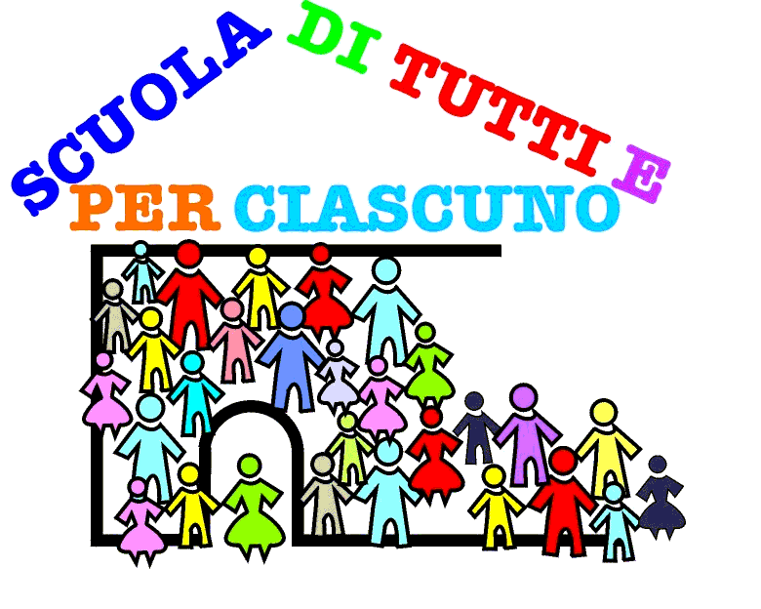

Protocollo n. 2902/A21c

Corso di formazione “Dalla lettura della Diagnosi Funzionale all’accoglienza del bambino disabile grave in classe”.
La nostra scuola, al fine di favorire una migliore integrazione dei soggetti disabili gravi presenti nell’I.C., si propone di attuare quattro incontri di formazione rivolti non solo agli insegnanti di sostegno ma a tutti gli insegnanti curriculari e agli operatori della scuola per aiutare il team docente/consiglio di classe a realizzare, partendo dalla lettura della diagnosi funzionale, un buon progetto di accoglienza dell’alunno disabile e garantirgli così un percorso scolastico che tenga conto dell’alunno e delle sue potenzialità.
Il corso, tenuto dalla Dott.ssa Arrigoni Giovanna, sarà suddiviso in quattro incontri in cui il formatore cercherà (attraverso la lettura dettagliata della diagnosi, la condivisione di esperienze e il focus di casi) di:
- favorire il processo d’integrazione nel contesto scolastico degli individui a rischio d’emarginazione con particolare riferimento agli alunni disabili psichici e fisici;
- incoraggiare negli insegnanti la riflessione sulla propria esperienza educativa, in modo da costruire, partendo dalla diagnosi funzionale, un buon approccio metodologico per l’accoglienza del bambino con Handicap;
- aiutare gli insegnanti di classe e di sostegno a pianificare interventi mirati rivolti all’integrazione dei soggetti disabili presenti nella scuola attraverso metodologie, strumenti e tecnologie capaci di rendere flessibile la didattica, al fine di avvicinare la scuola alla realtà ed accrescere l’efficacia del processo di insegnamento-apprendimento.

Le date degli incontri saranno: 20 Ottobre dalle 16.30 alle 19.00
03 Novembre dalle 16.30 alle 19.00
17 Novembre dalle 16.30 alle 19.00
15 Dicembre dalle 16.30 alle 19.00

Sede del corso: I.C. Est 2, Via Raffaello n.210, Brescia

Brescia, 29/09/2014 Il Dirigente Scolastico
Prof. Parla Gioacchino

Istituto Comprensivo Est 2 – Brescia
Ministero dell’istruzione, dell’Università e della ricerca
Via Raffaello n. 210 – 25124 BRESCIA
Tel. 030/2300381 - Fax 030/2312184
e-mail: bsic879002@istruzione.it - Pec: bsic879002@pec.istruzione.it
Sito internet: www.icest2bs.gov.it
Codice fiscale 98156960175 - Codice Meccanografico BSIC879002

Scheda d’iscrizione
al corso di formazione
Inviare entro il 12 Ottobre via Fax 030/2312184

“Dalla lettura della Diagnosi Funzionale all’accoglienza del bambino disabile grave in classe”

Cognome e nome _________________________________________________________________
Indirizzo e-mail __________________________________________________________________
Sede di servizio ___________________________________________________________________

Tipologia della scuola di appartenenza: □Scuola dell’Infanzia
□Scuola Primaria
□Scuola Secondaria di primo grado

Incarichi nella scuola di appartenenza: □ docente curricolare
□ docente di sostegno
□ operatore per l’integrazione
□ Altro__________________

FIRMA
Data__________________ _______________________________

Il corso è realizzato grazie ai “Fondi per il sostegno alla qualità dell’integrazione scolastica degli alunni con disabilità” (prot. 15/b32) stanziati dal CTRH di Brescia.
Qualora le date dovessero subire variazioni per sopraggiunti impegni della relatrice, se ne darà immediata comunicazione via e-mail a tutti i partecipanti

